关于《军事理论》课程学习的说明

各位同学请注意，2015年秋冬学期《军事理论》课程网络学习已进入尾声，现将有关注意事项告知如下，请悉知：

1、课程成绩构成
视频课观看 （40分；包含章节作业）
见面课观看 （20分）
论文撰写 （30分）
论坛 （10分）

2、学习时间
在线视频和见面课回放时间截止日期为2015年12月15日；但请同学们尽量在10号之前完成在线视频学习和见面课回放；见面课有问题可随时咨询网页右侧在线客服；（如下图网页右侧，点击选择在线客服，可咨询）


3、课程考试注意事项：

考试题目：课程考试选题范围为“抗战胜利七十年祭”，自定题目写作，只要有感而发，福利完成1000-2000字真情表达！不要求自然科学论文的结构式写法，但也要逻辑性强、情感丰富、文笔优美、适合演讲，最主要是写出自己的真情实感！

a、考试时间为12月1日0:00——12月15日23:59.在这个时间段同学们都可以来平台上考试，点开考试只有一次机会，不要随意点开考试，请准备好了再点开；一旦点开考试又未能在规定时间内完成提交的，到了截止时间就会被系统自动提交而没有成绩。本门课程是没有补考的。
b、可以先提前写好论文，以附件形式上传，也可以直接在对话框写；
c、请用电脑端打开考试，不要用手机端，手机端无法提交word形式的附件；
d、本校期末考试批阅工作采取学生互评形式。学生在提交个人的期末考试后，系统会随机分配其他同学的期末考试试卷，请同学们客观公正完成互评。如若在提交个人试卷后系统没有分配其他同学的试卷，请咨询网页右侧在线客服，反馈情况。
e、考试过程中如若出现异常（如不能提交附件、不能进入考试等情况请刷新网页或者咨询在线客服反馈情况）

4、课程成绩最终发布：
课程成绩最终发布以本校教务处发布的课程成绩为准。

最后预祝同学们都取得好成绩！

智慧树公司
2015年12月9日

关于互评：
学生在电脑端登录个人账号点击“作业考试”，点击“期末考试”，进入考试界面，完成自己的期末考试；试卷完成后提交试卷；出现互评提醒，点击“确定”完成试卷提交提交。
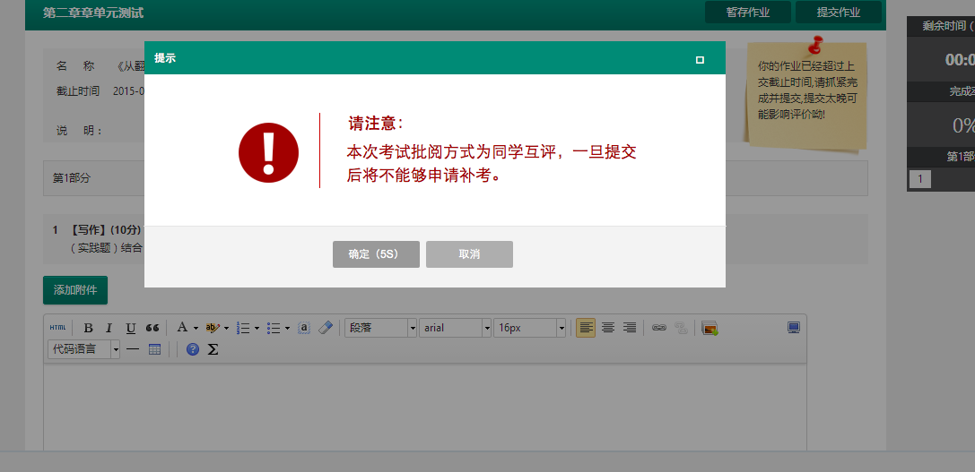

提交试卷后，系统会提示有互评任务，如图：
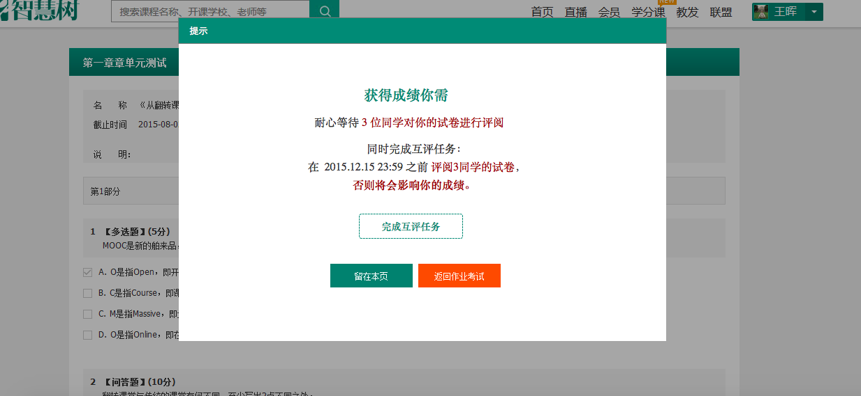
点击返回“作业考试”，会收到互评任务提醒，如下图提示一，也会有站内信提醒，请关注个人账号新的消息提醒。
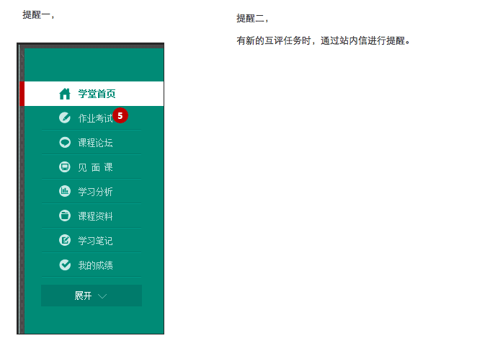
点击作业考试，进入互评界面，点击“立即评阅”：
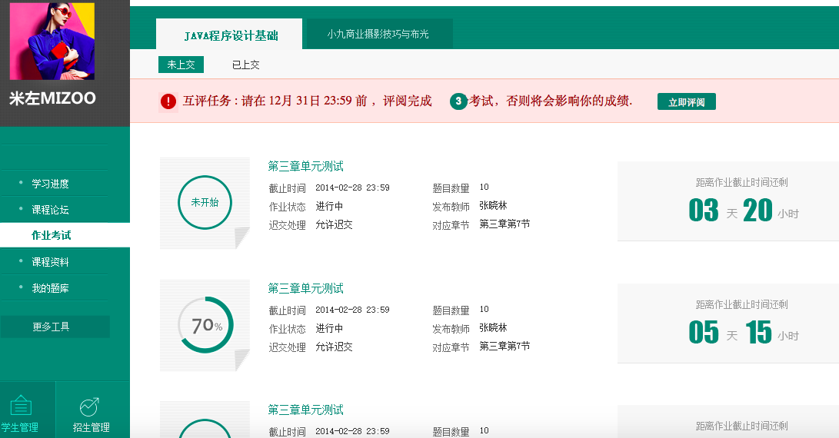

点击立即批阅后进入试卷批改界面，下图上方为题目和学生的作答，下方为批阅操作界面，在得分栏中输入得分，右侧教师评语可写可不写，不影响成绩。系统弹出对话框，确认得分后，点击右侧的“完成返回”即完成批阅。可进入下一份试卷互评。给分请客观公正
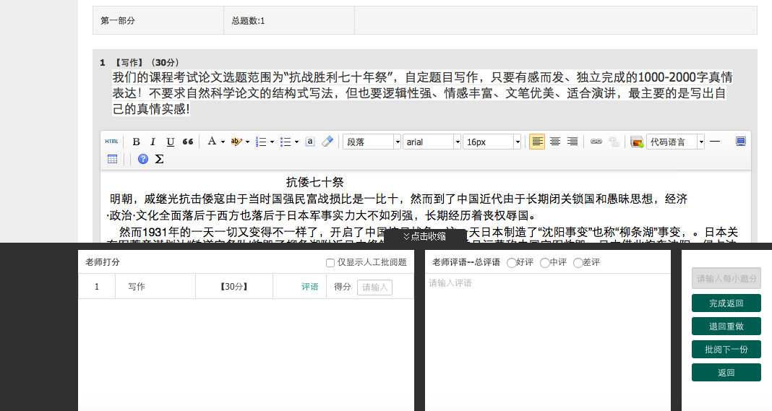

部分同学的试卷已附件形式上传，点击试卷题目下方的附件（例如下图中的抗战胜利七十年祭）即可查看试卷答题内容：
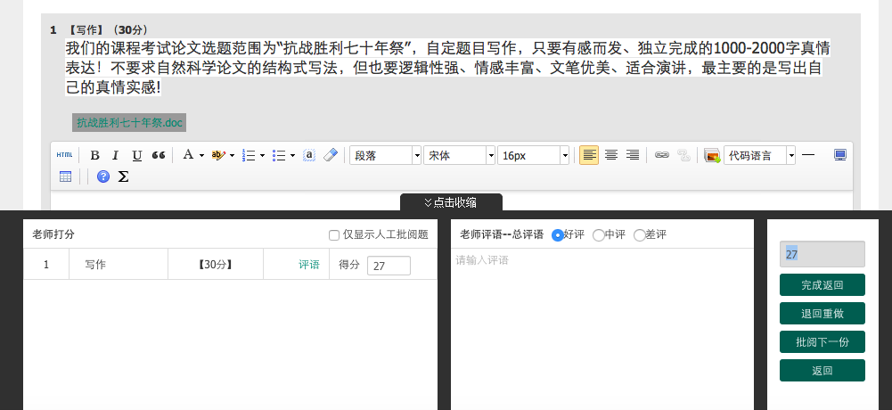
完成系统分配的三份试卷的互评任务，互评即完成。

关于互评任务的说明：
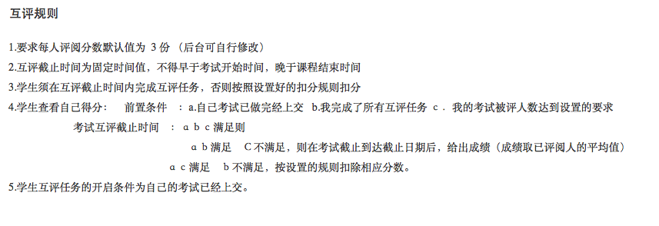
互评任务中要注意的事项：
- 必须保证自己已提交期末考试；期末考试试卷上传可以附件形式上传，也可以直接在答题框中编辑答案。
- 提交个人试卷后系统随机分配其他同学的试卷作为互评任务；如若系统未分配，有可能是系统内试卷不足，不能及时分配，请过段时间再登录查看作业考试，检查互评任务是否分配。
- 所有考试和互评均在15日24点之前完成。
- 学生可在“作业考试”里查看自己的论文得分，如果对成绩有异议，可联系班级辅导员进行成绩修改。（教师端可查看成绩异常情况）
- 对于没有完成互评任务的同学，系统会再总成绩上扣除3分。
- 对于在线视频学习、作业考试、试卷互评等有任何问题，建议先咨询身边同学，如若不能解决，可咨询网页在线客服。

